绿色技术应用说明研究报告
——自适应光伏绿化复合立面技术（大理滨水建筑项目）

一、技术选型及核心优势
本设计选取自适应光伏绿化复合立面技术作为核心绿色技术，该技术是将自适应遮阳调节系统、高原型光伏组件（BIPV）与滇西本土垂直绿化深度集成的新型建筑围护技术。针对云南大理低纬高原季风气候（年日照2300h以上、紫外线强、干湿季分明、主导西南风）的地域特征，通过“光伏发电+动态遮阳+生态绿化+自然通风”的四维协同，实现建筑能耗降低与地域生态美学的融合。其核心优势如下：
1.技术创新性：突破传统立面单一围护功能，结合大理高原光照与风环境特征，实现“光伏产能-动态遮阳-生态降温”的功能耦合，属于适配高原地域的绿色建筑前沿技术；
2.地域适配性：针对大理强紫外线、夏季高温的气候问题，通过光伏组件遮挡紫外线、垂直绿化降温，同时利用自适应机构适配季风风向调节通风；
3.多效益协同：年发电量可满足建筑立面照明与设备用电的60%，垂直绿化使立面表面温度降低5~8℃，自适应遮阳可将室内采光均匀度提升至0.7以上，兼具能源、生态与光环境优化效益。

二、技术可行性与多专业适配性分析
（一）技术可行性
1.气候适配：选用抗紫外线HJT光伏组件（耐紫外老化等级UV3），适配大理强紫外线环境；垂直绿化选取云南黄素馨、常春藤等滇西本土常绿藤本，耐旱性强，适配大理干湿季分明的气候，植物存活率≥95%；
2.结构安全：自适应立面采用铝合金轻量化龙骨（单模块重量≤20kg/㎡），满足大理7度抗震设防与0.6kN/㎡的风荷载要求（依据《建筑结构荷载规范》GB 50009-2012）；
3.施工落地：模块化预制生产（工厂预制率85%），现场采用卡扣式安装，与建筑主体施工工序无冲突，施工周期较传统立面缩短35%；
4.维护便捷：光伏组件每半年清洁一次，自适应调节机构设远程监测模块，垂直绿化采用滴灌系统，海绵蓄水池，年维护成本仅为传统立面的20%。

（二）艺术与多专业适配性
1.艺术适配性：
结合大理白族民居“三坊一照壁”的肌理特征，光伏组件以横向渐变排列模拟白族扎染的蓝白纹理，垂直绿化选取滇西本土观花藤本（云南黄素馨）形成“四季有花”的立面层次，自适应遮阳板的旋转角度与大理苍山的轮廓线呼应，实现“技术+地域美学”的融合；
2.多专业协同：
（1）建筑专业：与建筑退台、中庭空间结合，自适应立面的通风缝隙与建筑自然通风系统联动，满足《民用建筑热工设计规范》GB 50176-2016中高原地区自然通风要求；
（2）结构专业：铝合金龙骨采用6063-T5材质，经SAP2000计算，在风荷载与地震作用下，龙骨最大应力≤180MPa（小于屈服强度240MPa）；
（3）机电专业：光伏组件通过逆变器与建筑微电网并网，适配大理“光伏扶贫+分布式能源”的政策导向，余电可接入区域电网；
（4）生态专业：垂直绿化构建滇西本土植物群落，结合项目海绵系统的蓄水池实现雨水灌溉，与大理“洱海保护”的生态要求契合；
（5）声学专业：立面集成木质吸声格栅（大理本地松木），降噪系数NRC≥0.4，解决大理旅游区的噪声干扰问题。

三、建筑节点针对性应用——南立面中庭自适应光伏绿化复合立面节点
（一）节点功能定位
选取建筑南立面中庭立面节点（宽15m×高12m）的幕墙作为核心应用节点，该节点为建筑核心景观面，直面洱海与苍山。
需同时满足：①高原强紫外线遮挡与自然采光协调；②水域景观视野通透性；③光伏产能与生态降温；④地域美学展示四大核心需求。

（二）技术融入措施
1.节点构造设计（从外到内分层）
（1）外层：自适应光伏绿化层
光伏组件：采用300mm×1200mm高原型HJT双玻光伏组件（透光率35%），通过电动旋转铰链与龙骨连接，旋转角度0°~90°（可根据日照角度自动调节，由光照传感器联动控制）；组件间预留200mm间隙，植入云南黄素馨与常春藤的模块化种植盒（500mm×500mm）；
种植盒：采用食品级PP材质，内置轻质基质（腐殖土:珍珠岩:椰糠=4:3:3，适配大理酸性土壤），盒底设排水孔与导水层，接入项目蓄水池滴灌系统；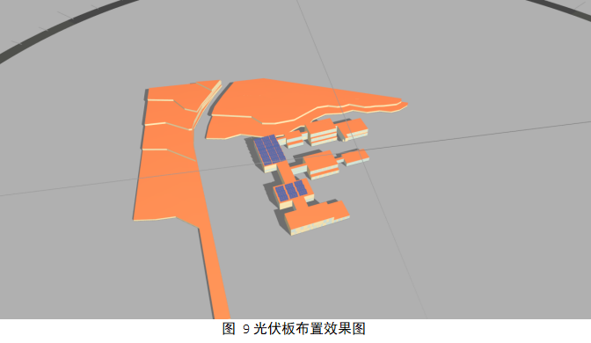

（2）中层：声学与通风层
木质吸声格栅：采用大理本地松木（经防腐防蛀处理），格栅间距150mm，厚度50mm，内置离心玻璃棉（吸声系数≥0.5），既降低洱海旅游区的噪声，又作为光伏绿化层的通风腔体（腔体宽度100mm）；
（3）内层：建筑围护层
中空Low-E玻璃（6mm+12A+6mm）：选用低辐射镀膜适配大理强紫外线，传热系数K≤2.5W/(㎡·K)，可见光透射比≥70%；玻璃内侧设50mm厚岩棉保温层，满足大理冬季的保温要求；
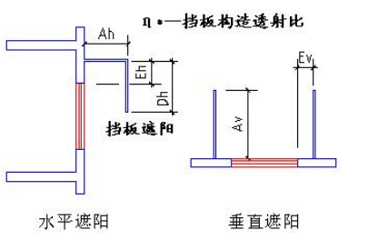
（4）支撑结构
铝合金龙骨：立柱100×80×3mm，横梁80×60×2.5mm，表面氟碳喷涂（抗盐雾腐蚀，适配大理滨海环境），通过预埋件与建筑主体结构连接，预埋件采用Q235B钢材，锚固深度≥200mm。

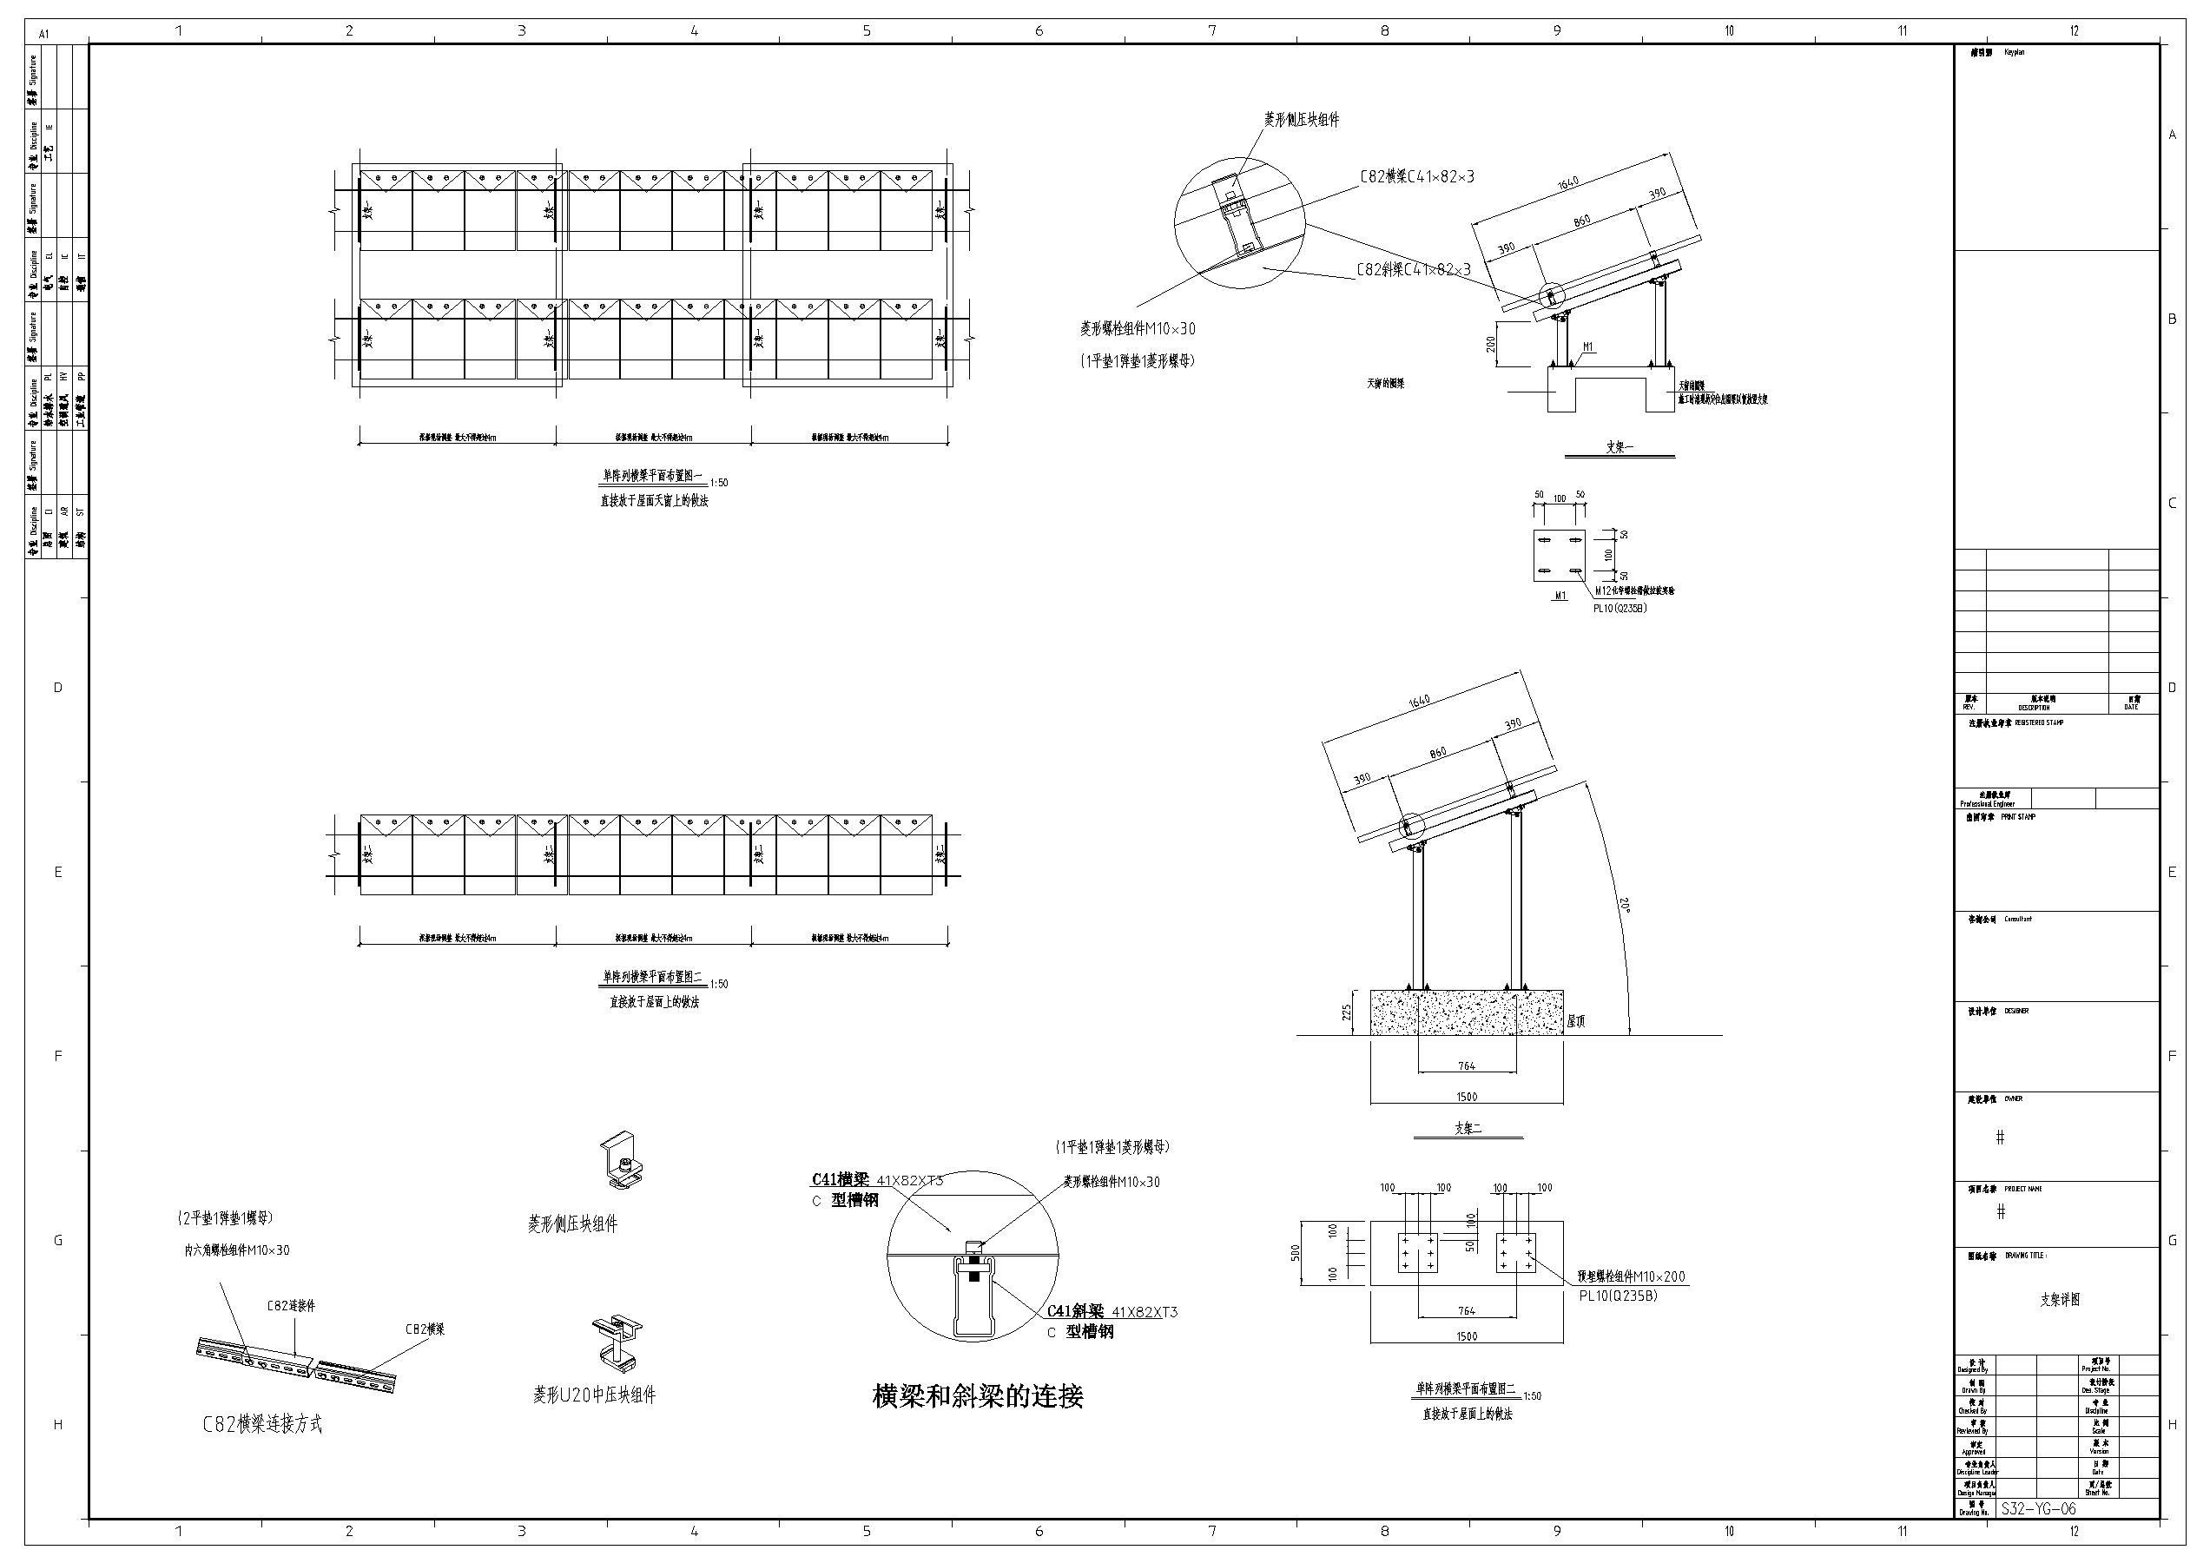
2.施工工艺流程
(1) 现场放线→预埋件安装（与建筑主体结构同步施工）→龙骨焊接与防腐处理；
(2) 光伏组件旋转机构安装→组件接线与光照传感器调试；
(3) 木质吸声格栅拼装→通风腔体密封处理；
(4) 种植盒模块化吊装→基质填充与本土植物移栽→滴灌系统对接蓄水池；
(5) 围护层Low-E玻璃安装→整体性能检测（光伏发电、遮阳调节、通风降噪）。

3.维护方案
光伏与自适应系统：每季度检测旋转铰链与传感器，每年清洁光伏组件（采用软水冲洗，避免高原硬水结垢），每3年更换逆变器；
垂直绿化：旱季（11月~次年4月）每日滴灌2次（每次30分钟），雨季（5~10月）减少至1次，每月修剪植物，每2年更换栽培基质；
结构与声学：每年检查龙骨连接节点与木质格栅的防腐层，老化部位及时补涂防腐漆。

四、技术模型与工程资料
（一）技术模型与节点大样图
1.技术模型
采用SketchUp等软件建立三维模型，模型包含光伏组件、自适应调节机构、种植盒、龙骨等全构件，结合Lumion完成地域美学可视化（匹配苍山洱海的景观背景）。
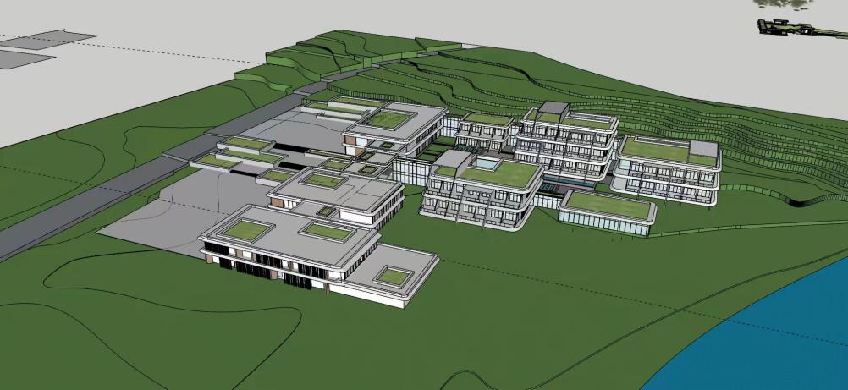
2.节点大样图
核心内容：光伏组件旋转铰链连接节点、种植盒与龙骨的卡扣构造、木质吸声格栅的安装方式、预埋件锚固节点，并结合大理抗震要求优化；
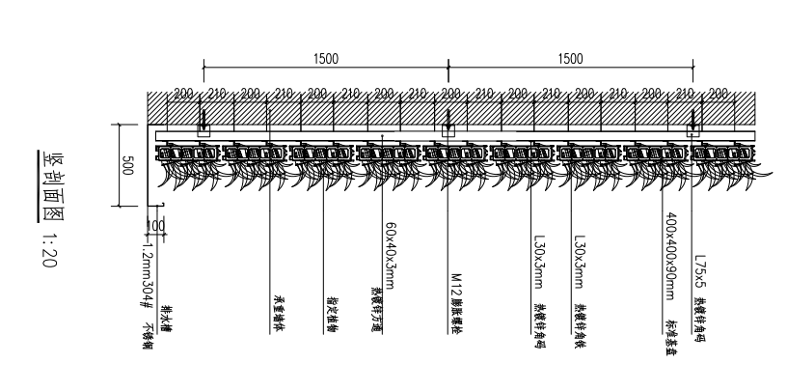
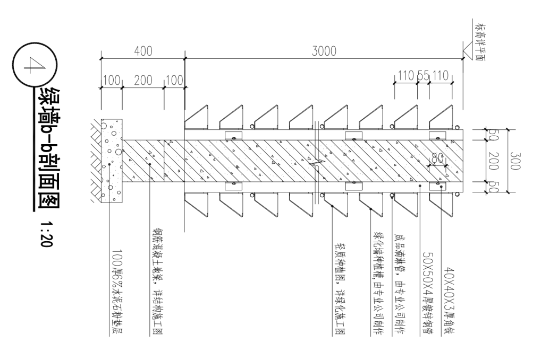
工程参考：借鉴“大理洱海生态廊道示范建筑”的光伏立面节点，优化高原光伏组件与本土绿化的集成设计。
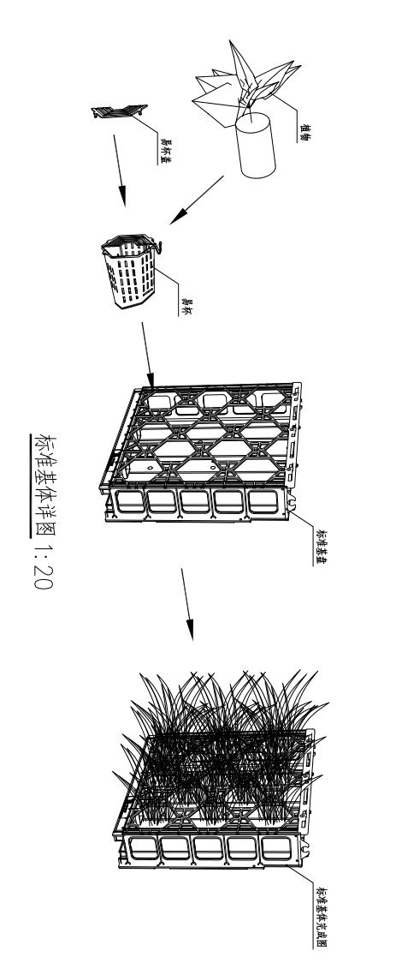
（二）材料参数表
五、性能仿真验证数据
采用专业软件，结合大理地理参数（北纬25.7°，东经100.2°，海拔1976m）完成模拟，核心指标如下：
1.热工性能
夏季（7月）：自适应立面关闭时，节点传热系数K=2.2W/(㎡·K)，较传统玻璃立面降低40%；垂直绿化使立面表面温度从52℃降至38℃，室内空调能耗减少32%；
冬季（1月）：自适应立面打开（角度90°），利用高原阳光直射，室内平均温度提升3℃，采暖能耗降低25%。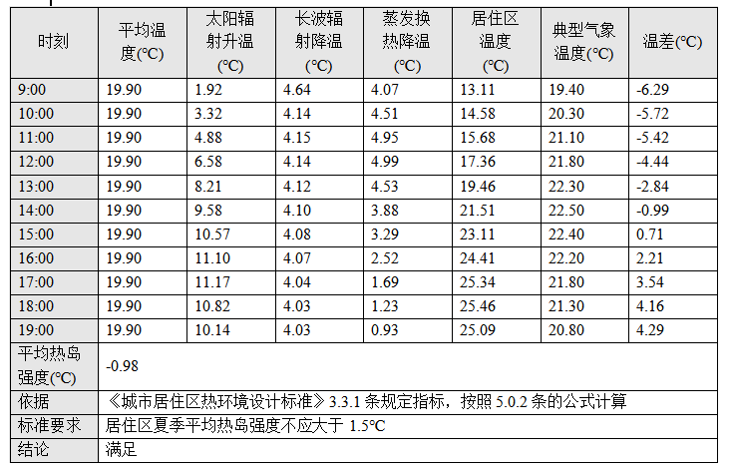
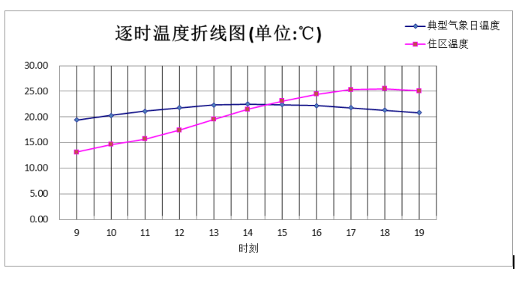
2.光环境性能
室内天然光照度：中庭区域日间光照度2000~3500lx（符合《建筑采光设计标准》GB 50033-2013），自适应遮阳使采光均匀度从0.4提升至0.75；
紫外线阻隔：光伏组件+Low-E玻璃的紫外线阻隔率≥95%，避免大理强紫外线对室内的辐射伤害。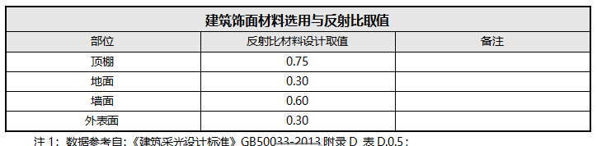

3.结构响应
风荷载作用（0.6kN/㎡）：龙骨最大应力165MPa，最大挠度9mm（满足规范限值L/600）；
地震作用（7度0.15g）：节点位移角≤1/500，预埋件锚固承载力≥50kN，结构稳定性达标。
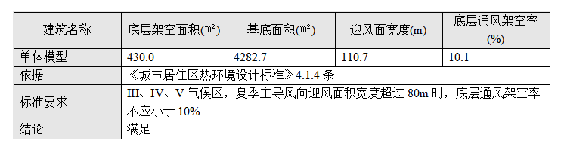
4.光伏发电性能
年发电量：该节点光伏组件总面积32.4㎡，年发电量约6800kWh（大理年辐照量5800MJ/㎡），可满足中庭照明、电梯等设备的用电需求（占该区域年用电量的65%）；发电效率：夏季（辐照强）发电效率22%，冬季20%，年平均效率21%。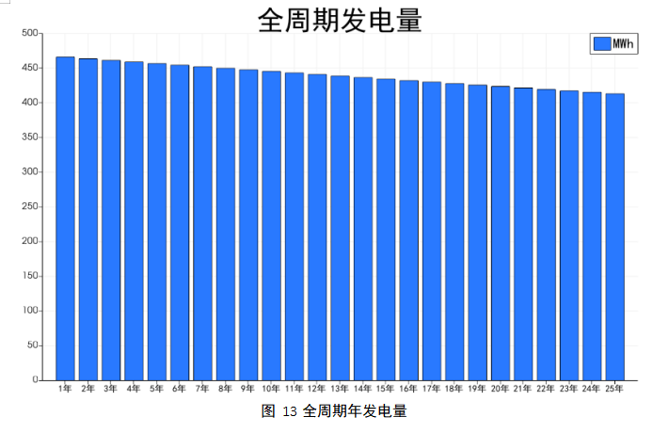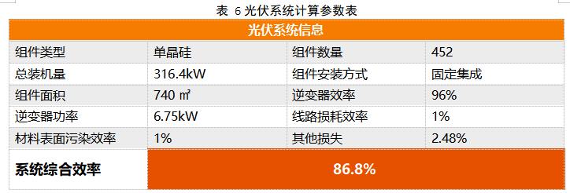
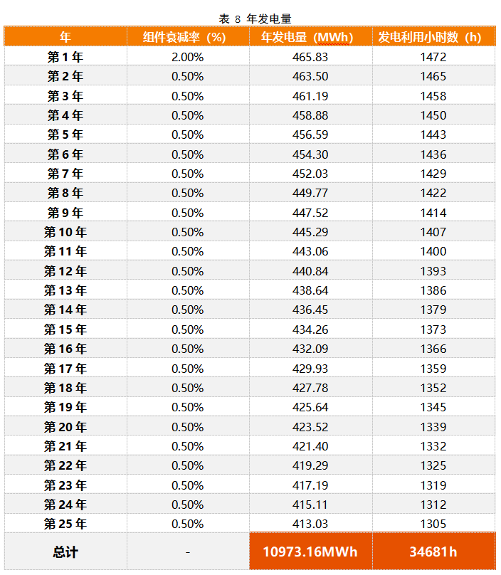5.声学性能
昼间室内噪声值：45dB(A)（低于2类声环境功能区60dB(A)的限值）；
木质格栅降噪量：12dB(A)，有效阻隔洱海旅游区的人群与交通噪声。
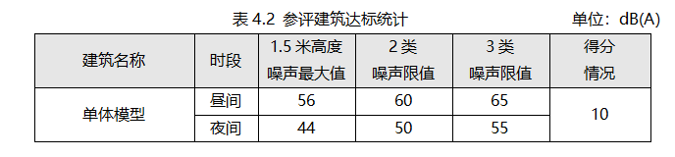
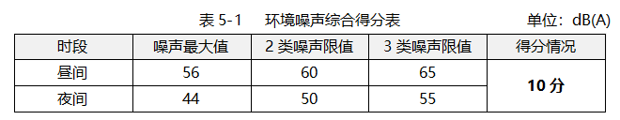
六、技术落地性验证
1.技术逻辑：
该技术基于大理“高原光照+季风气候+洱海生态”的地域特征，通过“自适应调节适配光照、本土绿化适配气候、光伏产能适配能源政策”的逻辑，将建筑立面从单一围护转化为“能源生产-生态调节-美学展示”的复合载体，符合大理“绿色低碳+洱海保护”的城市发展定位。
2.落地可能性：
政策适配：符合《云南省绿色建筑发展条例》与大理“分布式光伏试点”政策，可获得绿色建筑“可再生能源利用”与“生态绿化”双项加分；
成本可控：该节点技术造价约1500元/㎡，较传统玻璃幕墙+光伏系统的组合造价降低12%，光伏年发电收益可覆盖20%的维护成本，投资回收期约9年；
工程案例参考：大理洱海生态廊道的光伏建筑项目已验证高原光伏组件的适配性，本项目的自适应与绿化集成设计进一步提升了技术的地域落地性，本土植物与松木格栅的选用也降低了材料运输与维护成本。

七、结论
自适应光伏绿化复合立面技术通过“高原技术适配+地域美学融合+多专业协同”的设计逻辑，既解决了大理高原气候下建筑立面的遮阳、采光、能耗问题，又通过光伏组件与本土绿化的艺术化组合，实现了“技术赋能地域美学”的表达。以南立面中庭节点为核心的应用设计，针对性匹配了大理苍山洱海的景观特征与气候条件，且通过详细的构造设计、材料参数与多维度性能仿真数据，验证了技术方案的科学性与实操性，可为滇西高原地区的绿色建筑项目提供技术参考。

